Об утверждении регламентов государственных услуг в сфере сельского хозяйства Алматинской области
Утративший силу
Постановление акимата Алматинской области от 15 сентября 2015 года № 413. Зарегистрировано Департаментом юстиции Алматинской области 16 октября 2015 года № 3487. Утратило силу постановлением акимата Алматинской области от 12 июля 2017 года № 287
Сноска. Утратило силу постановлением акимата Алматинской области от 12.07.2017 № 287 (вводится в действие со дня его первого официального опубликования).
В соответствии с пунктом 1 статьи 16 Закона Республики Казахстан от 15 апреля 2013 года "О государственных услугах" и приказами Министра сельского хозяйства Республики Казахстан от 28 апреля 2015 года № 4-1/379 "Об утверждении стандарта государственной услуги "Субсидирование стоимости затрат на закладку и выращивание (в том числе восстановление) многолетних насаждений плодово-ягодных культур и винограда", от 6 мая 2015 года № 4-2/419 "Об утверждении стандарта государственной услуги "Субсидирование развития семеноводства", от 8 мая 2015 года № 4-1/428 "Об утверждении стандарта государственной услуги "Субсидирование стоимости затрат на возделывание сельскохозяйственных культур в защищенном грунте", акимат Алматинской области ПОСТАНОВЛЯЕТ:
1. Утвердить прилагаемые:
1) регламент государственной услуги "Субсидирование стоимости затрат на закладку и выращивание (в том числе восстановление) многолетних насаждений плодово-ягодных культур и винограда";
2) регламент государственной услуги "Субсидирование развития семеноводства";
3) регламент государственной услуги "Субсидирование стоимости затрат на возделывание сельскохозяйственных культур в защищенном грунте";
2. Признать утратившим силу постановление акимата Алматинской области от 19 сентября 2014 года № 336 "Об утверждении регламентов государственных услуг в области растениеводства" (зарегистрированного в Реестре государственной регистрации нормативных правовых актов 24 октября 2014 года за № 2887 и опубликованного в газетах "Огни Алатау" и "Жетысу" 11 ноября 2014 года № 126).
3. Возложить на руководителя государственного учреждения "Управление сельского хозяйства Алматинской области" опубликование настоящего постановления после государственной регистрации в органах юстиции в официальных и периодических печатных изданиях, а также на интернет-ресурсе, определяемом Правительством Республики Казахстан и на интернет-ресурсе акимата области.
4. Контроль за исполнением настоящего постановления возложить на заместителя акима области С. Бескемпирова.
5. Настоящее постановление вступает в силу со дня государственной регистрации в органах юстиции и вводится в действие по истечении десяти календарных дней после дня его первого официального опубликования.
Аким Алматинской области | А. Баталов
Утверждено постановлением акимата Алматинской области от "15" 09 2015 года № 413
Регламент государственной услуги "Субсидирование стоимости затрат на закладку и выращивание (в том числе восстановление) многолетних насаждений плодово-ягодных культур и винограда"
1. Общие положения
1. Государственная услуга "Субсидирование стоимости затрат на закладку и выращивание (в том числе восстановление) многолетних насаждений плодово-ягодных культур и винограда" (далее – государственная услуга) оказывается местными исполнительными органами области, районов и городов областного значения (далее – услугодатель).
Государственная услуга оказывается на основании стандарта государственной услуги "Субсидирование стоимости затрат на закладку и выращивание (в том числе восстановление) многолетних насаждений плодово-ягодных культур и винограда", утвержденного приказом Министра сельского хозяйства Республики Казахстан от 28 апреля 2015 года № 4-1/379 (далее - Стандарт), а также на основании приказа Правил утвержденных приказом исполняющего обязанности Министра сельского хозяйства Республики Казахстан от 27 февраля 2015 года № 4-1/168 "Об утверждении Правил субсидирования стоимости затрат на закладку и выращивание (в том числе восстановление) многолетних насаждений плодово-ягодных культур и винограда" (далее - Правила).
2. Форма оказания государственной услуги: бумажная.
3. Результат оказания государственной услуги – предоставление в территориальное подразделение казначейства платежных документов к оплате для дальнейшего перечисления причитающихся субсидий на банковские счета услугополучателей.
2. Описание порядка действий структурных подразделений (работников) услугодателей в процессе оказания государственной услуги
4.Основанием для начала процедуры (действия) по оказанию государственной услуги является обращение услугополучателя с пакетом документов, указанных в пункте 9 Стандарта.
5. Содержание каждой процедуры (действия), входящей в состав процесса оказания государственной услуги:
1) сотрудник канцелярии услугодателя регистрирует документы, согласно приложению 1 Стандарта (не более пятнадцати минут);
2) исполнитель услугодателя в течение трех рабочих дней со дня поступления заявки от услугополучателя рассматривает ее на соответствие требованиям правил (далее Правила) и предоставляет документы на рассмотрение межведомственной комиссии (далее - МВК), создаваемой решением акима района (города областного значения) ( далее – аким). В случае представления услугополучателем заявки, не соответствующий требованиям Правил (далее Правила) заявка возвращается в течение двух рабочих дней на доработку.
3) МВК в течение пяти рабочих дней с даты внесения исполнителем заявки с выездом на место составляет акт обследования закладки, акт обследования выращивания многолетних насаждений плодово-ягодных культур и винограда.
В течение одного рабочего дня с даты составления соответствующего акта принимает протокольное решение о предоставлении либо отказе в предоставлении субсидий. В случае принятия МВК решения о предоставлении субсидий исполнитель направляет заявку вместе с копией соответствующего акта и копией протокольного решения в Управление сельского хозяйства, а при отказе в предоставлении субсидий исполнитель письменно уведомляет услугополучателя об отказе с указанием причины отказа.
4) Результатом процедуры (действия) по оказанию государственной услуги, который служит основанием для начала выполнения следующей процедуры (действия) является направление платежных документов в территориальное подразделение казначейства.
3. Описание порядка взаимодействия структурных подразделений (работников) услугодателей в процессе оказания государственной услуги
6. Перечень структурных подразделений (работников) услугодателя, которые участвуют в процессе оказания государственной услуги:
1) сотрудник канцелярии услугодателя;
2) исполнитель услугодателя;
3) МВК;
4) исполнитель услугодателя;
7. Описание последовательности процедур (действий) между структурными подразделениями (работниками) с указанием длительности каждой процедуры (действия) приведены в приложении к настоящему регламенту "Справочнике бизнес-процессов оказания государственной услуги"
Приложение к регламенту государственной услуги "Субсидирование стоимости затрат на закладку и выращивание (в том числе восстановление) многолетних насаждений плодово-ягодных культур и винограда

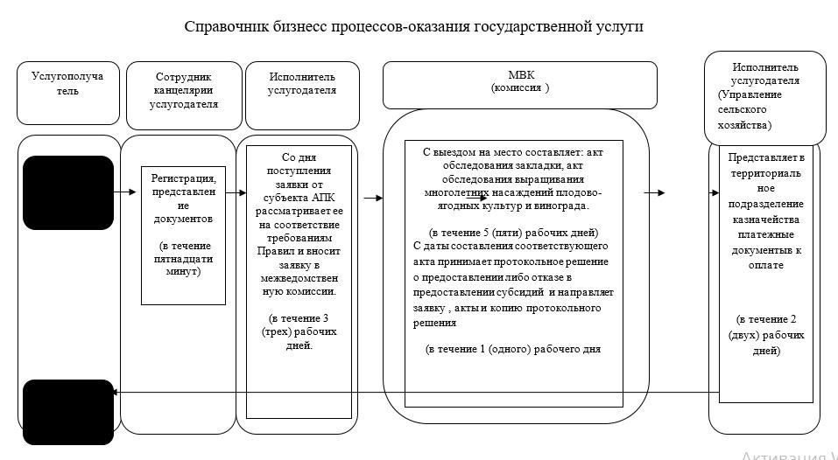

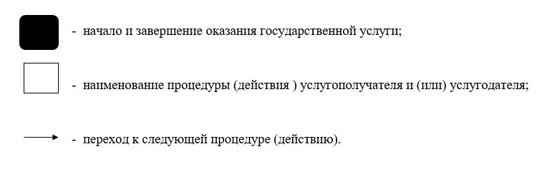

Утверждено постановлением акимата Алматинской области от "15" 09 2015 года № 413
Регламент государственной услуги "Субсидирование развития семеноводства"
1. Общие положения
1. Государственная услуга "Субсидирование развития семеноводства" (далее - государственная услуга) оказывается местными исполнительными органами области, районов и городов областного значения (далее – услугодатель)
2. Государственная услуга оказывается на основании стандарта государственной услуги "Субсидирование развития семеноводства", утвержденного приказом Министра сельского хозяйства Республики Казахстан № 4-2/419 от 6 мая 2015 года "Об утверждении стандарта государственной услуги "Субсидирование развития семеноводства" (далее – стандарт), а также на основании приказа Правил утвержденных приказом Министра сельского хозяйства Республики Казахстан от 12 декабря 2014 года № 4-2/664 "Об утверждении Правил субсидирования развития семеноводства" (далее -Правила).
3. Форма оказания государственной услуги: бумажная.
4.Результат оказания государственной услуги предоставление в территориальное подразделение казначейства реестра счетов к оплате для дальнейшего перечисления причитающихся бюджетных субсидий на банковские счета услугополучателей (далее – реестр счетов к оплате).
2. Описание порядка действий структурных подразделений (работников) услугодателя в процессе оказания государственной услуги
5. Основанием для начала процедуры(действия) по оказанию государственной услуги являются заявки по форме согласно приложениям 1, 2, 3, 4, 5 к стандарту государственной услуги "Субсидирование развития семеноводства", утвержденному приказом Министра сельского хозяйства Республики Казахстан от 6 мая 2015 года № 4-2/419 "Об утверждении стандарта государственной услуги "Субсидирование развития семеноводства" (далее – Стандарт).
Прием перечня документов осуществляется согласно пункту 9 Стандарта.
6. Содержание каждой процедуры (действия), входящей в состав процесса оказания государственной услуги и длительность их выполнения:
1) ответственный исполнитель Отдела обеспечивает публикацию объявления о начале приема заявок для участия в программе субсидирования, порядке работы Комиссии на интернет-ресурсе акимата района и в местных средствах массовой информации с указанием сроков приема документов на получение субсидий;
2) межведомственная комиссия в течение 3 (трех) рабочих дней после завершения срока приема документов формирует перечень услугополучателей субсидий, и направляет их на утверждение акиму района.
Результат – направление документов на утверждение акиму района;
3) Аким района утверждает перечень и реестр по району в течение 2 (двух) рабочих дней после получения.
Результат – утверждние перечня и реестра по району;
4) ответственный исполнитель Отдела в течение 3 (трех) рабочих дней после утверждения представляет в Управление перечень и реестр по району.
Результат – представление перечня и реестра по району в Управление;
5) ответственный исполнитель Управления в течение 10 (десяти) рабочих дней со дня поступления документов составляет и утверждает сводные акты по области, в случае выявления фактов несоответствия данных и ненадлежащего оформления документов, отказывает во включении в сводную ведомость для выплаты субсидий.
Результат – составление и утверждение сводных актов или отказ для выплаты субсидий;
6) ответственный исполнитель Управления в течение 10 (десяти) рабочих дней после утверждения соответствующей сводной ведомости в соответствии с индивидуальным планом финансирования по платежам представляет в Территориальное подразделение казначейства платежные документы к оплате для перечисления причитающихся субсидий на счета услугополучателей.
Результат – представление в Территориальное подразделение казначейства платежных документов.
3. Описание порядка взаимодействия структурных подразделений (сотрудников) услугодателя в процессе оказания государственной услуги
7. Перечень структурных подразделений (сотрудников) услугодателя, которые участвуют в процессе оказания государственной услуги:
1) ответственный исполнитель Отдела;
2) межведомственная комиссия;
3) Аким района;
4) ответственный исполнитель Управления.
8. Описание последовательности прохождение каждой процедуры (действия) с указанием длительности каждой процедуры (действия):
1) ответственный исполнитель Отдела обеспечивает публикацию объявления о начале приема заявок для участия в программе субсидирования, порядке работы Комиссии на интернет-ресурсе акимата района и в местных средствах массовой информации с указанием сроков приема документов на получение субсидий;
2) межведомственнаякомиссия в течение 3 (трех) рабочих дней после завершения срока приема документов формирует перечень услугополучателей на получение субсидий, и направляет их на утверждение акиму района;
3) Аким района утверждает перечень и реестр по району в течение
2 (двух) рабочих дней после получения;
4) ответственный исполнитель Отдела в течение 3 (трех) рабочих дней после утверждения представляет в Управление перечень и реестр по району;
5) ответственный исполнитель Управления в течение 10 (десяти) рабочих дней со дня поступление документов составляет и утверждает сводные акты по области, в случае выявления фактов несоответствия данных и ненадлежащего оформления документов, отказывает во включении в сводную ведомость для выплаты субсидий;
6) ответственный исполнитель Управления в течение 10 (десяти) рабочих дней после утверждения соответствующей сводной ведомости в соответствии с индивидуальным планом финансирования по платежам представляет в Территориальное подразделение казначейства платежные документы к оплате для перечисления причитающихся субсидий на счета услугополучателей.
9. Подробное описание последовательности процедур (действии), взаимодействий структурных подразделений (работников) услугодателя в процессе оказания государственной услуги отражается в справочнике бизнес-процессов оказания государственной услуги согласно приложению к настоящему регламенту.
Справочник бизнес-процессов оказания государственной услуги размещается на интернет-ресурсе услугодателя.

Приложение к регламенту государственной услуги "Субсидирование развития семеноводства"

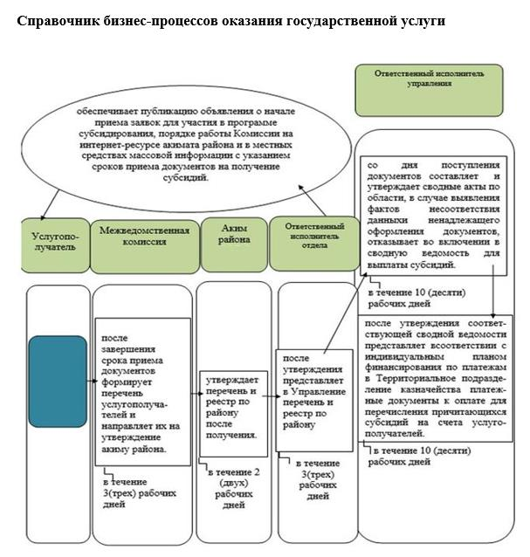

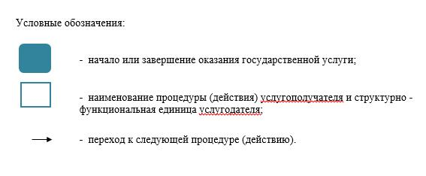

Утверждено постановлением акимата Алматинской области от "15" 09 2015 года № 413
Регламент государственной услуги "Субсидирование стоимости затрат на возделывание сельскохозяйственных культур в защищенном грунте"
1. Общие положения
1. Государственная услуга "Субсидирование стоимости затрат на возделывание сельскохозяйственных культур в защищенном грунте" (далее - государственная услуга) оказывается местными исполнительными органами области, районов и городов областного значения (далее – услугодатель).
Государственная услуга оказывается на основании стандарта государственной услуги "Субсидирование стоимости затрат на возделывание сельскохозяйственных культур в защищенном грунте" 8 мая 2015 года № 4-1/428 утвержденного приказами Министра сельского хозяйства Республики Казахстан (далее – Стандарт), а также на основании "Правил субсидирования повышения урожайности и качества продукции растениеводства, стоимости горюче-смазочных материалов и других товарно-материальных ценностей, необходимых для проведения весенне-полевых и уборочных работ, путем субсидирования производства приоритетных культур и стоимости затрат на возделывание сельскохозяйственных культур в защищенном грунте", утвержденных постановлением Правительства Республики Казахстан от 29 мая 2014 года № 575 (далее – Правила).
2. Форма оказания государственной услуги: бумажная.
3. Результат оказания государственной услуги - предоставление в территориальное подразделение казначейства реестра счетов к оплате для перечисления причитающихся бюджетных субсидий на банковские счета услугополучателей (далее - реестр).
2. Описание порядка действий структурных подразделений (работников) услугодателя в процессе оказания государственной услуги
4. Основание для начала процедуры (действия) по оказанию государственной услуги является обращение услугополучателя с пакетом документов, указанных в пункте 9 Стандарта.
5. Содержание каждой процедуры (действия), входящей в состав процесса оказания государственной услуги:
1) сотрудник канцелярии услугодателя регистрирует документы и предоставляет документы руководителю услугодателя (не более пятнадцати минут);
2) руководитель услугодателя рассматривает и направляет документы исполнителю (не более пятнадцати минут);
3) исполнитель рассматривает и предоставляет документы на рассмотрение межведомственной комиссии (далее - МВК), создаваемой решением акима района (города областного значения) (далее – аким) для рассмотрения заявок и внесения предложений по утверждению списка сельхозтоваропроизводителей, подлежащих субсидированию из местного бюджета приоритетных сельскохозяйственных культур, и объемы субсидий и размера посевных площадей каждого сельхозтоваропроизводителя (не более двух рабочих дней);
4) МВК рассматривает представленные заявки и направляет список услугополучателей на утверждение акиму (не более двух рабочих дней);
5) аким утверждает и направляет список услугополучателей услугодателю (не более двух рабочих дней);
6) исполнитель услугодателя в письменной форме уведомляет услугополучателей о принятых решениях (не более трех рабочих дней);
7) исполнитель услугодателя проверяет документы и сводный реестр услугополучателей (не более двух рабочих дней);
8) исполнитель услугодателя формирует ведомость и направляет реестр в территориальное подразделение казначейства (не более пяти рабочих дней).
Длительность выполнения каждой процедуры (действия) входящей в состав процесса оказания государственной услуги, согласно Правилам и пункту 4 Стандарта.
6. Результатом процедуры (действия) по оказанию государственной услуги, который служит основанием для начала выполнения следующей процедуры (действия) является направление реестра в территориальное подразделение казначейства.
3. Описание порядка взаимодействия структурных подразделений (работников) услугодателей в процессе оказания государственной услуги
7. Перечень структурных подразделений (работников) услугодателя, которые участвуют в процессе оказания государственной услуги:
1) сотрудник канцелярии услугодателя;
2) руководитель услугодателя;
3) исполнитель услугодателя;
4) МВК;
5) аким района (города областного значения).
8. Описание последовательности процедур (действий) между структурными подразделениями (работниками) с указанием длительности каждой процедуры (действия) приведены в приложении к настоящему регламенту "Справочнике бизнес-процессов оказания государственной услуги"
Приложение к регламенту государственной услуги "Субсидирование стоимости затрат на возделывание сельскохозяйственных культур в защищенном грунте"

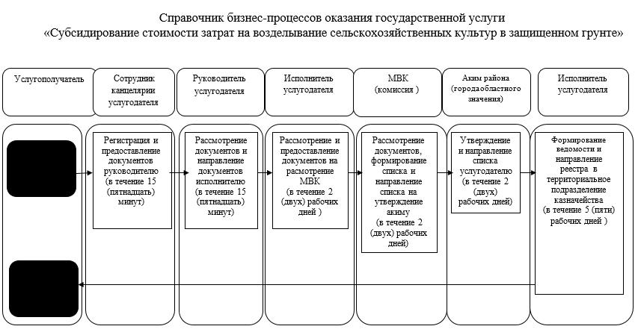

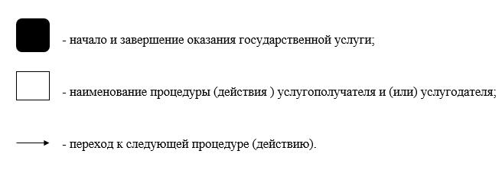

© 2012. РГП на ПХВ «Институт законодательства и правовой информации Республики Казахстан» Министерства юстиции Республики Казахстан

